СЕНСОРНОЕ РАЗВИТИЕ РЕБЕНКА ТРЕХ-ЧЕТЫРЕХ ЛЕТ
Что мы знаем о сенсорном развитии детей и почему так важно приступать к нему, когда ребёнку 3-4 года? Начнём с того, что сенсорное развитие — это активное совершенствование восприятия и представлений как об отдельных элементах, так и о целом окружающем мире.

ЧТО НУЖНО ЗНАТЬ О СЕНСОРНОМ ВОСПИТАНИИ
С раннего детства кроху нужно обучать вслушиваться в звуки, всматриваться в происходящие явления, ощупывать предметы, таким образом формируя у него перцептивные действия.
Стоит понимать, что научить ребёнка обследовать предмет путём визуального и осязательного знакомства с ним недостаточно. Чтобы понять особенности предмета до конца, ему нужно будет научиться соотносить его качества и свойства с качествами и свойствами других предметов.
Для того чтобы ребёнок научился выявлять качества и соотносить их с качествами других предметов, ему понадобятся мерки — так называемые эталоны, сложившиеся исторически.
В рамках сенсорного воспитания будет происходить активное сенсорное развитие, кроме того, ребёнок научится познавать мир через личный чувственный опыт. Во многом эффективность физического и умственного воспитания связана с уровнем сенсорного развития ребёнка, то есть зависит от его способности слышать, осязать и видеть всё вокруг.

Почему нужно начинать заниматься с младшими дошкольниками
В каждом возрасте дети проявляют большую или меньшую чувствительность к разного рода воздействиям. Чем младше ребёнок, тем важнее для него чувственный опыт. В раннем дошкольном возрасте для малышей очень важно научиться знакомиться с основными свойствами предметов. Именно этот возраст считается самым подходящим для активного сенсорного развития.
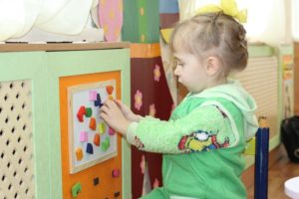
Специалисты уверены, что сенсорное развитие с совершенствованием функциональности органов чувств и накоплением сведений об окружающей среде в раннем возрасте имеет наиболее благоприятные прогнозы.
Можно даже сказать более: сенсорное развитие детей в возрасте 3-4 лет с целью повышения уровня интеллектуального развития — это неотъемлемая часть дошкольного воспитания. Ещё Л.А. Венгером была разработана программа по сенсорному воспитанию младших дошкольников с использованием дидактических игр, о которых подробнее будет сказано ниже. Большая часть этих игр направлена на совершенствование навыков восприятия предметов с учетом их свойств.

О пользе дидактических игр
В основе дидактических игр лежат сформированные представления о действиях с предметами и игрушками. Можно отметить, что игры помогают в обучении детей и строятся на применении всевозможных игровых приёмов.
В качестве игрового метода обучения дидактическая игра может быть рассмотрена как игровое занятие либо непосредственно игра. Главное отличие вариантов заключается в ведущей роли воспитателя: в первом случае он активно использует разнообразные игровые приёмы и хитрости для поддержания интереса детей, сопровождаемые указаниями, вопросами, демонстрацией, а в рамках игры у воспитателя появляется возможность донести до детей знания, сформировать представления, а также увлечь их игрой и научить простым игровым действиям.
В основу дидактической игры ложатся сформированные представления о построении игрового сюжета, о всевозможных игровых действиях с использованием предметов. Крайне важно, чтобы со временем были созданы условия для транспортировки представлений и знаний в игры без участия взрослых.

Что нужно знать о сенсорных эталонах
Нет никакой необходимости прививать детям навыки работы с сенсорными эталонами раньше 3-4 лет. Определённая подготовительная работа в этом направлении может вестись, но не более. Главное, чтобы при достижении младшего дошкольного возраста дети были способны усваивать основные сенсорные эталоны, группируя свойства предметов.
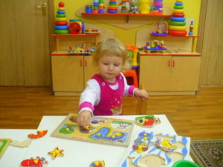
Сенсорное и эстетическое развитие тесно связаны между собой. Ребёнку, с лёгкостью разбирающемуся в звуках, цветах и запахах, доставит удовольствие наблюдать за особенностями окружающего мира, получая заряд бодрости и энергии от процесса. Если опыт сенсорного развития минимален, то и воображение окажется весьма скудным. Гармоничное интеллектуальное развитие не может проходить без развития восприятия, и это нормально.
Что касается роли сенсорного развития в судьбе каждого ребёнка, то она настолько значима, что средствам и методам сенсорного воспитания младших дошкольников в детском саду стоит уделить особое внимание.
В дошкольном возрасте дети познают явления природы, обучаются азам грамоты и математики. Результатов в этом процессе можно будет достичь исключительно после овладения знаниями о свойствах предметов, причём как внутренних, так и внешних. Так, например, чтобы срисовать обычный предмет с картинки, малышу нужно будет проанализировать его размеры, форму, цвет и прочие признаки.
То же касается и конструирования. Конструировать у детей 3-4 лет получится только после того, как они научатся исследовать признаки предметов, соотносить свойства материала для работы со свойствами образца. Неумение ориентироваться во внешних свойствах предметов станет основной причиной неспособности получения объективных представлений о природе, как живой, так и неживой.
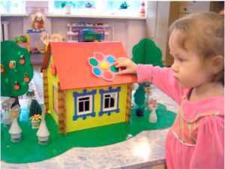
Дети младшего дошкольного возраста учатся усваивать сенсорные эталоны в течение длительного времени, и результатом вовсе не будет считаться способность называть свойства предметов или объектов. Говорить о том, что процесс усвоения прошел гладко, можно будет лишь в том случае, когда ребёнок научится пользоваться чёткими представлениями об особенностях каждого свойства и сможет их применять для анализа.

Задачи сенсорного воспитания
Дошкольника 3-4 лет нужно обучать действиям, которые помогут ему понять простую истину: умение определять внешние признаки напрямую влияет на итоговую деятельность. Именно поэтому так важно, чтобы работа с дошкольниками была построена на практических действиях, позволяющих изучить форму предметов с называнием её и выявлением.
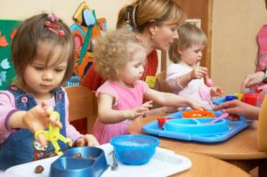
Со временем малыши 3-4 лет научатся справляться с вычленением формы зрительно, делая всё больше и больше успехов, пользуясь методом примеривания. Продолжительное использование метода примеривания позволит малышу отточить навык зрительного восприятия формы с возможностью её вычленения из предметов и последующим соотношением с формой остальных предметов.
Конструирование для дошкольников 3-4 лет — одна из наиболее продуктивных деятельностей, стимулирующих сенсорное развитие. Осуществлять сенсорные процессы в этом случае можно будет в рамках самой деятельности, а не за её границами, таким образом раскрывая новые возможности для развития сенсорики дошкольников без ограничений.
В процессе конструирования малыши учатся выделять не только внешние признаки предметов, но и совершенствуют практические и познавательные действия. У малышей, с которыми в возрасте 3-4 лет регулярно занимаются конструированием, хорошо развита способность зрительного восприятия предмета с возможностью его разбора на детали и последующего сбора в модель.
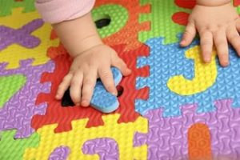
Как уже упоминалось выше, основной вид деятельности детей до 3-4 лет — это игра. Именно игра ускоряет познавательное и сенсорное развитие. Важно, чтобы взрослые поработали над расширением кругозора дошкольника, создавая условия для его развития. Игры, направленные на сенсорное воспитание, должны быть увлекательными для дошкольников, позволяющими незаметно для них усваивать нужный материал и получать богатый чувственный опыт.

Как развивать двигательную и зрительную память
В возрасте 3-4 лет концентрация внимания у детей становится заметно выше. Малыши удерживают внимание на определённой деятельности нужное время, способны запоминать названия геометрических форм, данные о растениях, животных, насекомых и птицах. Это означает, что дидактические игры, направленные на развитие сенсорики, должны стать более продуктивными.
- Интересный вариант игры — с тремя (со временем можно увеличить до пяти) предметами. Лучше будет взять мелкие предметы или игрушки. Например, это может быть грецкий орех, кофейное зерно и конфета. Каждый из предметов нужно будет поместить в три разные ёмкости, например в чашки разной расцветки и формы, в носки, в шкатулки или коробочки. Задача для ребёнка — спустя несколько минут вспомнить, какой предмет находится в какой ёмкости. В процессе игры будет развиваться не только зрительная память, но и мелкая моторика рук.
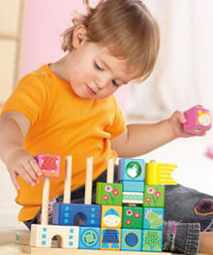
- Необычный вариант игры — на основе картонной заготовки и прищепок. Например, вместе с малышом можно вырезать круг из жёлтого картона (либо из белого, после чего закрасить его жёлтым цветом). В качестве образца крохе нужно будет предложить солнце с 7-8 лучами. Имея прищепки под рукой, ребёнок должен будет прикрепить к импровизированной основе для солнца такое же количество лучей, как и на образце. В ходе игры будут развиваться понятие интервала, моторика, зрительная память и навыки счёта.
- Простой и интересный вариант игры для развития сенсорики ребёнка 3-4 лет — кегли. Если есть игрушечные кегли — это отлично. Если нет, сделать их можно своими руками из подручных предметов, например пластиковых бутылок, банок или пакетов из-под сока.

Как развивать слуховую и словесно-логическую память
В 3-4 года речь детей становится более совершенной, словарный запас из пассивного переходит в активный, поэтому использовать разные новые слова в общении доставляет им особое удовольствие. В этом же возрасте малыши увлекаются книгами, ежедневно упрашивая родителей почитать им любимые сказки и рассказы.
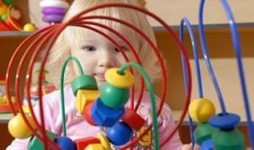
Учитывая такие изменения в развитии крохи, следует подобрать соответствующие дидактические игры, способствующие развитию сенсорики:
- Интересная игра — «Закончи слово». Ребёнку предлагают несколько слов из определённой категории, которые он должен будет закончить. Так, например, в категории «фрукты» это могут быть слова «ябло(ко)», «вино(град)», «ар(буз)» и пр. Таким же образом можно предложить дошкольнику закончить слова из категории «птицы», «животные», «игрушки» и пр. В процессе игры будет совершенствоваться внимательность и логическое мышление ребёнка. Кроме того, дошкольник научится разделять слова на слоги.
- Сенсорное развитие слуховой памяти стимулирует игра, построенная на извлечении звуков из разных предметов. Для того чтобы начать игру, потребуется собрать 5-7 предметов из разных материалов, после чего постучать по ним в присутствии ребёнка чайной ложечкой. Суть задания заключается в том, чтобы кроха научился определять источник звука не только с открытыми, но и с закрытыми глазами.
- Для младших дошкольников подойдёт игра с использованием парных сочетаний гласных и согласных звуков. Для того чтобы начать играть, нужно будет подготовить карточки с парными буквами, уложенные в непрозрачный мешок. Ребёнку предлагают вытаскивать карточки по одной, после чего придумывать пары слов на каждую из букв. Если кроха пока не знаком с буквами, озвучивать ему их может ведущий игры.
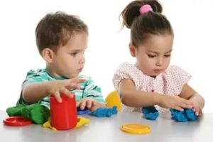

Как и для чего расширять кругозор у детей
В 3-4 года ребёнок, сенсорное развитие которого проходит нормально, уже должен иметь чёткие представления об основных природных явлениях. Так, например, малыш должен понимать, чем весна отличается от лета, а зима от весны. Малыш должен знать и различать фрукты и овощи, называть деревья и животных, разбираться во времени суток.
Добиться расширения кругозора можно только путём постоянного общения с ребёнком в возрасте 3-4 лет. Во время прогулки, дома, в гостях взрослые должны разговаривать с крохой, объясняя ему суть простых и сложных явлений природы, делая акценты на времени суток, на поведении людей в разное время дня, на типе трапезы (завтрак, обед или ужин) и пр.
Кроме того, в возрасте 3-4 лет уже можно практиковать с малышом, в том числе и во время прогулки, развитие навыков счёта, считая всё, что попадается на пути, начиная от деревьев и заканчивая вагонами в трамвае или лапами у щенка.
В заключение отметим, что дидактические игры, направленные на сенсорное развитие ребёнка, могут быть разными, как простыми, так и более сложными, и совсем не обязательно для того, чтобы играть с крохой и развивать его основные способности, понадобятся дорогие и редкие игрушки.
Использовать для игр можно подручные предметы, главное — это мотивация и интерес малыша, которые взрослые должны будут поддерживать на протяжении всего познавательного возраста личной заинтересованностью процессом и адекватной похвалой. Нельзя отпускать на самотёк процесс развития малыша с раннего возраста. Важно уделять крохе внимание каждый день и каждый час.

